Architecture d’un modulateur vectoriel large bande et sa calibration
Nicolas Lezaud
Contexte : un modulateur vectoriel permet de définir une loi Gain/Phase indépendante sur des pas de résolution très faibles. Cette fonction est très utile sur les systèmes radars dans lesquels les lois de phases et amplitudes doivent être maitrisées sur plusieurs voies.
Il y a 2 architectures génériques possibles d’un modulateur vectoriel :
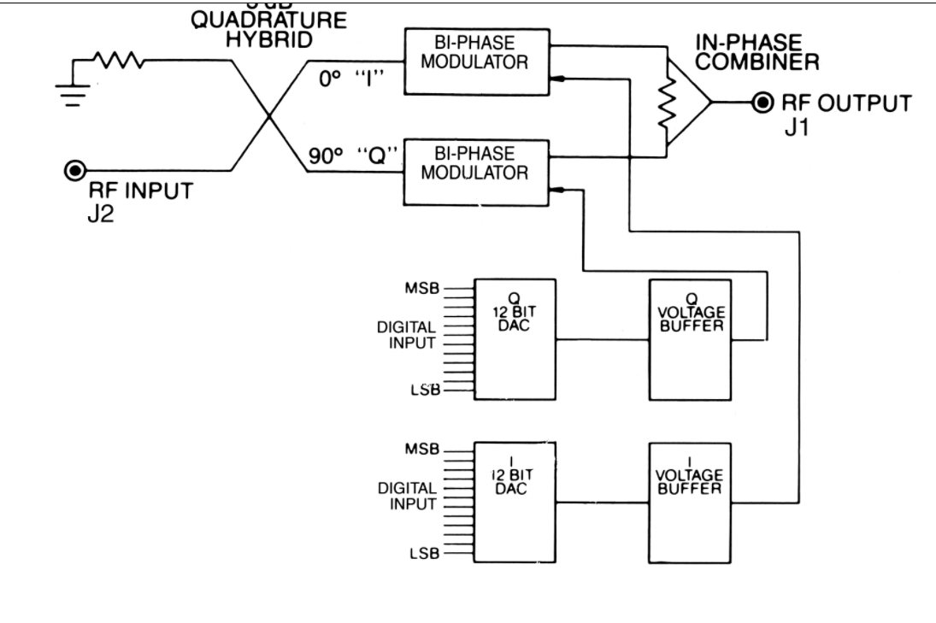
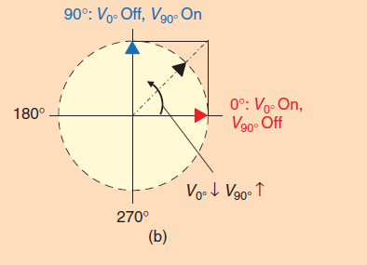
Il est nécessaire de garantir un déphasage de 90° entre les 2 voies afin de pouvoir décomposer le signal (Amplitude, Phase) suivant une loi en coordonnées polaires.
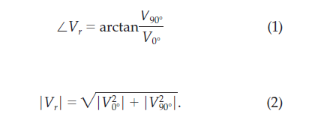
Le 1er quart de cercle est couvert, ensuite le bi phase modulator (0° 180°) sur les voies 0° et 90° permet de couvrir l’ensemble du cercle.
La difficulté de réalisation de cette fonction est de garantir le déphasage de 90° entre les 2 voies. Il existe plusieurs limitations :
- La bande passante du coupleur hybride
- La variation des composants RF dans les voies 0° et 90°. Le changement de gain induira une variation de la phase et inversement une variation du bi phase modulator induira une variation du gain.

La 2e architecture consiste à utiliser un déphaseur et un atténuateur en série et de réaliser une matrice de calibration. L’avantage de cette solution est qu’elle est large bande, l’inconvénient est la taille de sa matrice de calibration et donc le temps de calibration.
En effet, sur un atténuateur et un déphaseur ; si on joue sur l’atténuation, la phase changera et inversement avec le déphaseur. Si l’on souhaite garantir +/0.25dB de précision sur 30dB de gain et +/-0.5° sur 360°, on peut supposer qu’il faudra un pas de calibration de 2° en phase et 1dB en gain soit 180 x 30 points de calibration soit = 5400 points de calibration par fréquence. Du résultat obtenu, on sera obligé de faire une extrapolation en 2D entre 2 points de la matrice pour obtenir la phase et le gain souhaité.
Il est possible suivant les composants RF de réduire la taille de la matrice car la loi gain/phase pourrait être linéaire sur certaines plages. Dans ce document, on ne considère pas cette hypothèse pour cette architecture et l’innovation proposée.

Innovation proposée :
La solution proposée est une hybridation des 2 architectures précédentes :
- On utilise le modulateur vectoriel pour régler le pas fin gain/phase indépendamment. On l’utilise sur un déphasage et un gain restreint afin de pouvoir une utiliser une structure large bande et limiter les calibrations
- On utilise à la suite un déphaseur et un atténuateur à pas grossier afin de couvrir les 30dB et les 360° pour limiter les points de calibration
L’architecture proposée est la suivante :

Modulateur vectoriel 2-18G sur 30° :
Dans cette solution, on ne cherche pas à maitriser le déphasage de 90° entre les voies par conception mais par calibration.
- On utilise pour cela plusieurs déphaseurs numériques bandes étroites de 6 bits (pas min de 5,625°) qui vont permettre par calibration de compenser la variation en phase des voies RF en fonction de la fréquence et permettre d’avoir un déphasage de 90° +/-5.6° entre les voies sur l’ensemble de la bande pour une même consigne de niveau des voies 0° et 90° : c’est-à-dire un point du cercle

- On utilise pour cela plusieurs déphaseurs numériques bandes étroites de 6 bits (pas min de 5,625°) qui vont permettre par calibration de compenser la variation en phase des atténuateurs lorsqu’ils seront utilisés. C’est-à-dire sur l’ensemble du disque
En changeant la loi de phase des déphaseurs numériques, leur atténuation va également changer faussant ainsi la loi de Gain / Phase du modulateur vectoriel

- Pour réduire cette problématique, on utilise le modulateur vectoriel autour d’une plage où les gains des voies 0° et 90° sont à peu près identiques c’est-à-dire autour de +45°.

- Par calibration de la voie 0° seule, Par calibration de la voie 90° seule, on peut garantir un déphasage de 90° +/-5.6° entre les voies 0 et 90° pour l’ensemble des fréquences et avoir une phase sur la voie de 45° avec un gain maitrisé par la loi (2).

- Avec ces calibrations, on peut garantir une loi de phase /gain indépendante autour de 45° +/- x° et +/- y dB tout dépend de la précision en gain et phase souhaitée.

- Pour faire parcourir l’ensemble du disque 30dB 360°, on remplit la matrice avec des pas grossiers sur l’attenuateur et le déphaseur.

- Pour un gain et une phase donnée, on sélectionne la case de la matrice qui est la plus proche et on ajuste le gain et la phase avec le modulateur vectoriel à pas fin

Application à un cas concret :

Simulations sous Génésys :
Paramètres de la simulation :
- Paramètres S2P fournis par les constructeurs
- Pour modéliser la dissymétrie des voies dans un cas réel, on ajoute un déphasage de 10° et une atténuation de 2dB sur la voie 90°
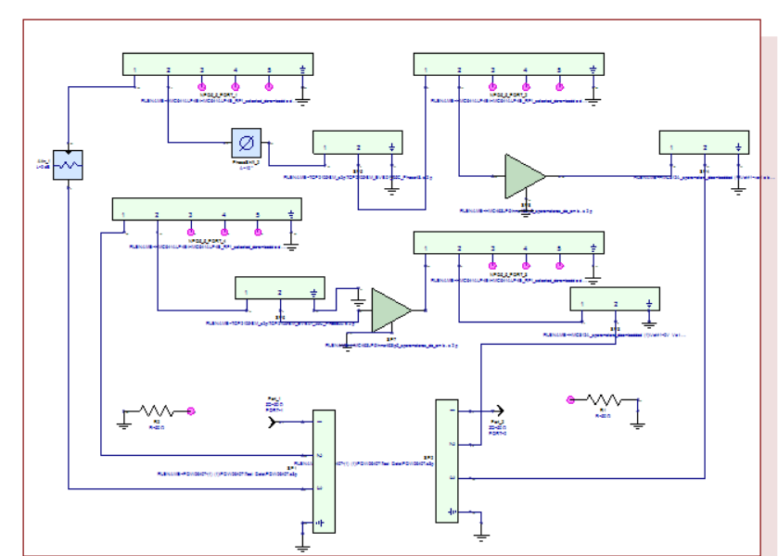

- Calibration du déphasage à 90° des voies 0° et 90° pour une fréquence donnée 10GHz dans la simu :

- On éteint la voie 90°, on allume la voie 0°. On bascule le déphaseur numérique à 0°. On ajuste l’atténuateur pour avoir le gain G0. On mesure le déphasage de la voie 90° = φ_0_0
φ_0_0 = 8,29°
S21 = -11,97dB

- On éteint la voie 0°, on bascule le déphaseur numérique à 90°. On ajuste l’atténuateur pour avoir le gain G0. On mesure le déphasage de la voie 90° = φ_90_0
φ_90_0 = -89,95°
S21 = -11,6dB
On calcule φ_90_0 - φ_0_0 = -101,9°
- On éteint la voie 0°, on bascule le déphaseur numérique à 90-2x5.625°. On ajuste l’atténuateur pour avoir le gain G0. On mesure le déphasage de la voie 90° = φ_90_1
φ_90_1 = -80.1°
S21 = -11,8dB
On calcule φ_90_0 - φ_0_0 = -88,4°
La boucle est calibrée à 90° pour faire 45° de déphasage.
2 – On éteint la voie 0° et on calibre la voie 90° sur la plage de l’atténuateur. On réalise la même opération avec la voie 90°. On réalise une calibration par pas de 0.1dB sur 10dB soit 200 points

- Vérifions l’utilisation à 45° pour différents Gain :

La phase compensée correspond à ajouter le décalage de phase de l’attenuateur à -12dB à la valeur de l’attenuateur actuel

On peut donc garantir un gain réglable de -6dB à -17dB avec une précision de +/-0.1dB à 45° avec une précision de 0.1° pour une fréquence donnée

3 – A présent on cherche à se déplacer sur le cercle de gain -9dB
Gain -9 | 55° | 45° | 40° | 30° | 25° | 15° | 5°
Phase mesuré par simu | 54,6 | 44,8 | 40,3 | 30,4 | 24,9 | 14,9 | 5
Gain mesuré par simu | -8,8 | -8,9 | -8,9 | -9,1 | -9,2 | -9,1 | -9

Pour les cas où la boucle est déphasée > 90° +/-5.6° on recale la boucle avec le déphaseur numérique.
Cette information est donnée par la calibration voie 0° et voie 90°

4 – A présent on cherche à se déplacer sur le cercle de gain -19dB
Gain -19 | 55° | 45° | 40° | 30° | 25° | 15° | 5°
Phase | 53,9 | 44,8 |  |  |  | 15,4 | 5
Gain | -19 | -18,9 |  |  |  | -19,4 | -19,4

Pour les cas où la boucle est déphasée > 90° +/-5.6° on recale la boucle avec le déphaseur numérique.
Cette information est donnée par la calibration voie 0° et voie 90°

On peut donc garantir une précision de +/-0.2dB de -9dB à -19dB et une précision en phase de +/-0.4° de 5° à 45°

5 – A présent on calibre gain/phase, le déphaseur numérique par pas de 28,125° sur 360° soit 13 points et l’atténuateur variable de 30dB par pas de 5dB soit 6 points.
Il est donc nécessaire de réaliser 78 points de calibrations par fréquence

6 – Cette matrice gain / phase va donner la valeur grossière en gain et phase qui sera ajusté et compensé par le modulateur vectoriel qui permet d’ajuster le gain ou la phase indépendamment

Synthèses :

La simulation dans laquelle les voies sont déséquilibrées de 10° et 2dB, on a pu obtenir un modulateur vectoriel sur 360° pas 1° précision 0.4° / 30dB pas 0.25dB précision 0.5dB. Les calibrations suivantes ont été nécessaires :

- Calibration itérative à 90° / gain fixe de la boucle = 60 points
- Calibration voie 0° et voie 90° pas 0,1dB sur 10dB = 200 points
- Remplissage de la matrice atténuateur/déphaseur = 78 points

Il a donc été nécessaire de faire 338 points de mesures contre 5400 points avec la solution générique.

